**Interfaz Gráfica del Sistema**

Agregar las imágenes de acuerdo a la construcción visual (Mockups) que tendrá el sistema, cada menú de navegación o módulo debe tener sus propios mockups.

1. **Página inicial ( menú de inicio)**

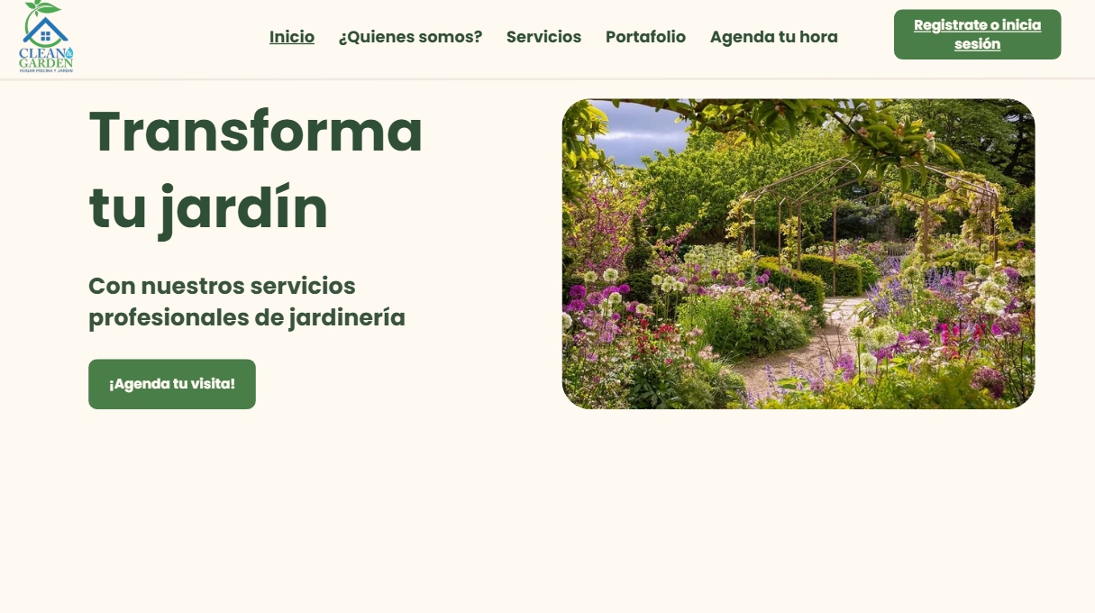

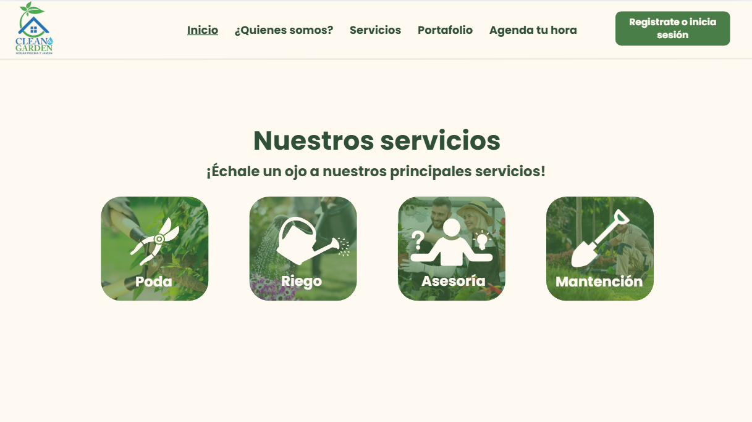

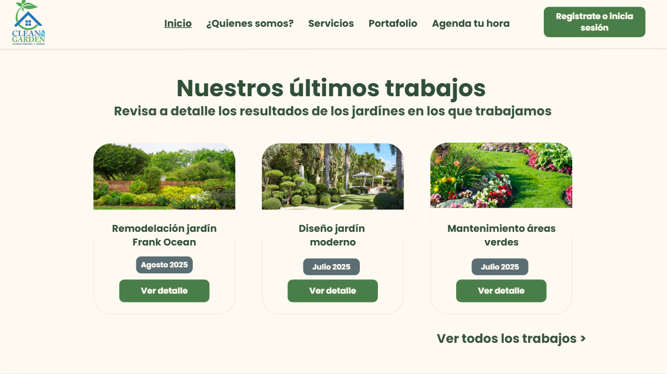

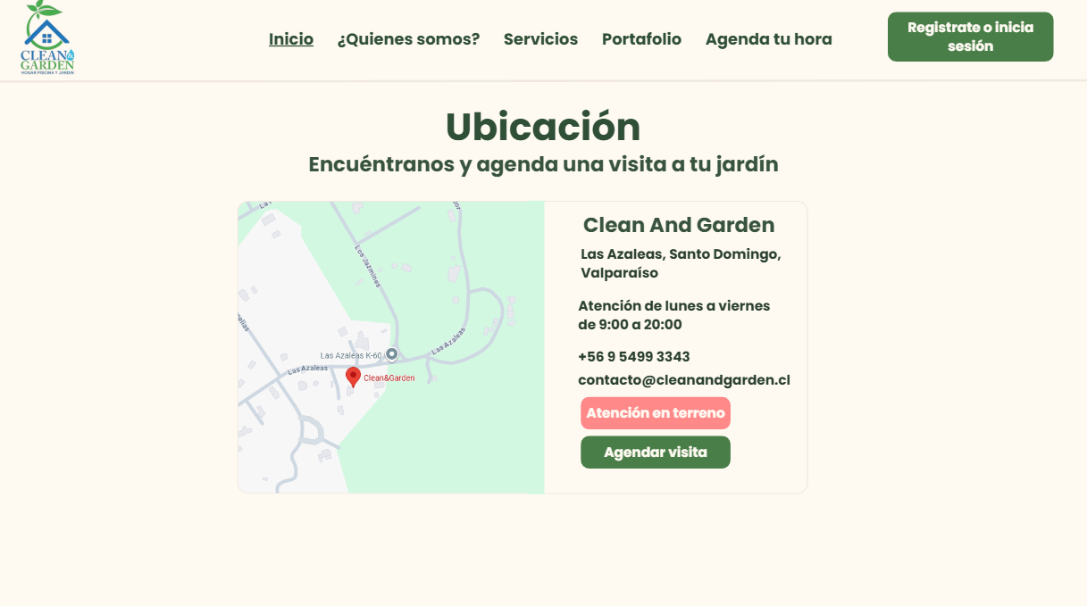

1. **Página de Autentificación de los usuarios**

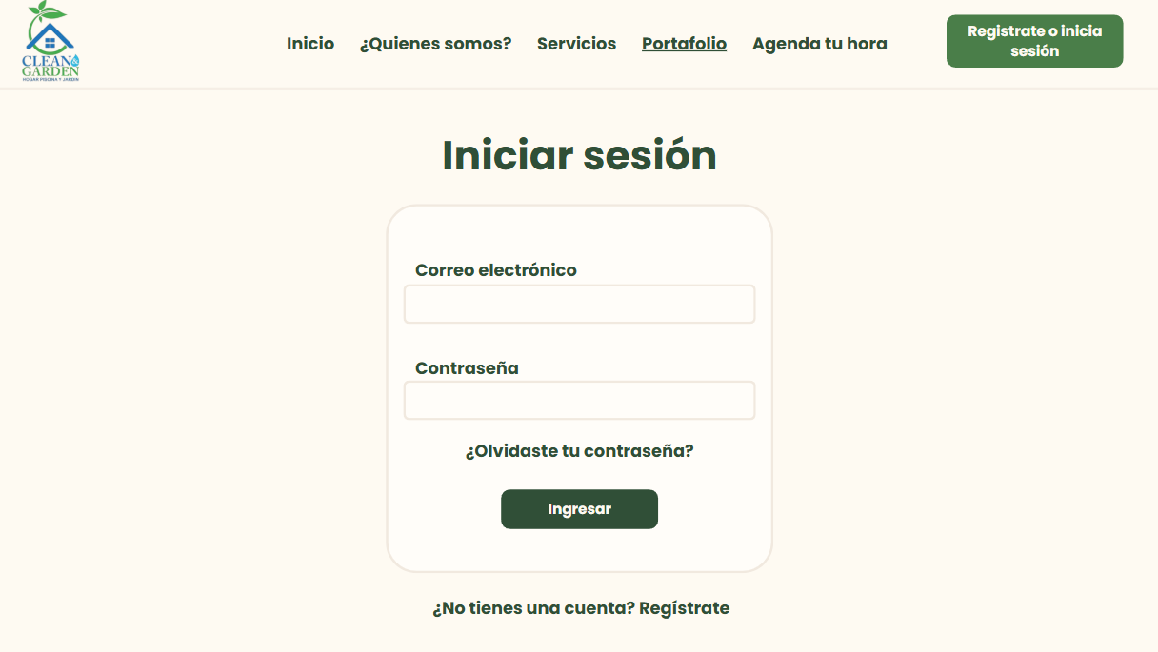

1. **Módulo de registro**

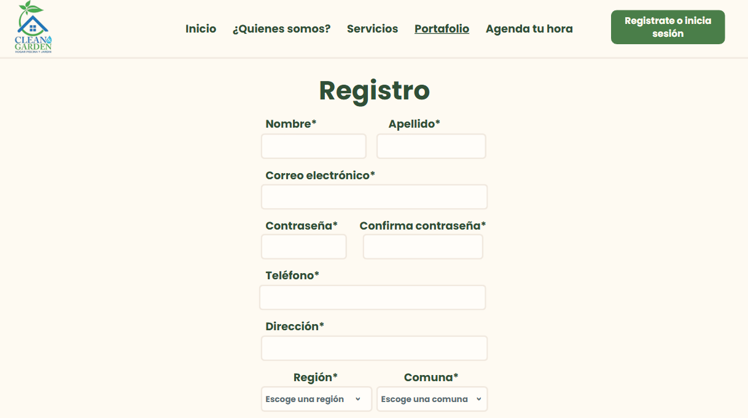

1. **Módulo de quienes somos**

****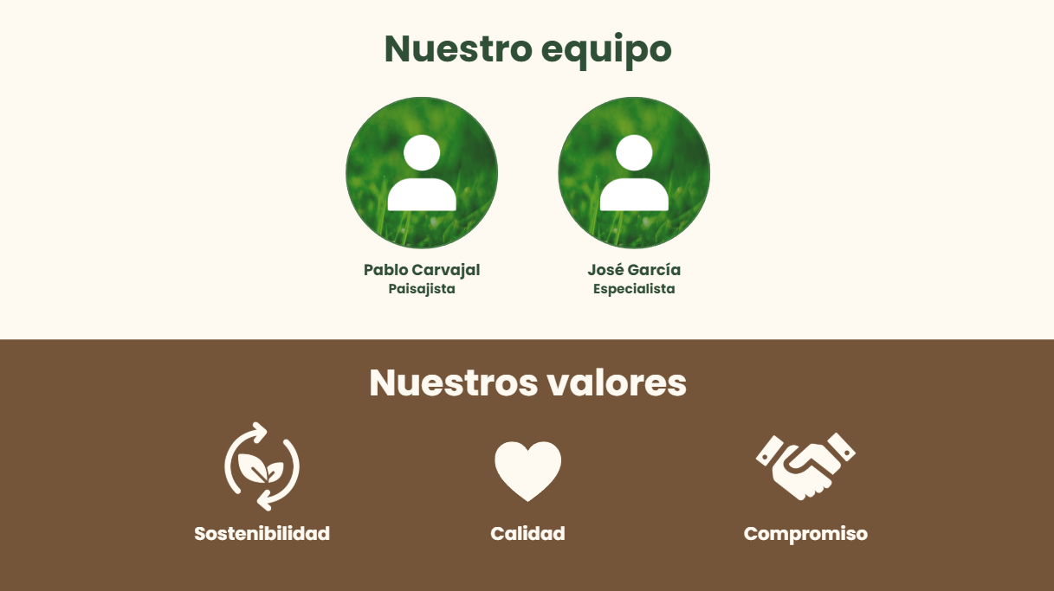

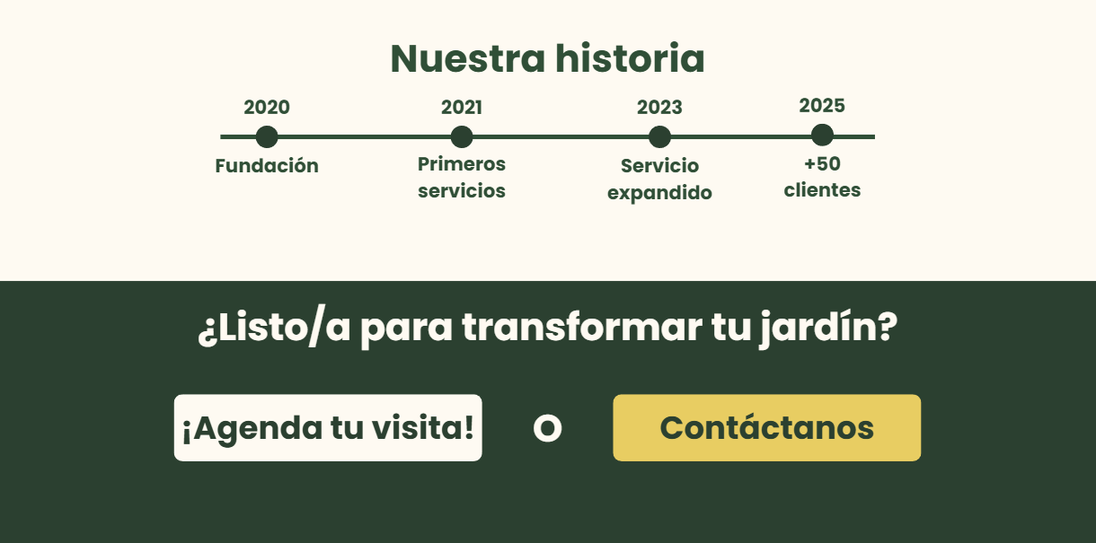

1. **Módulo de servicios**

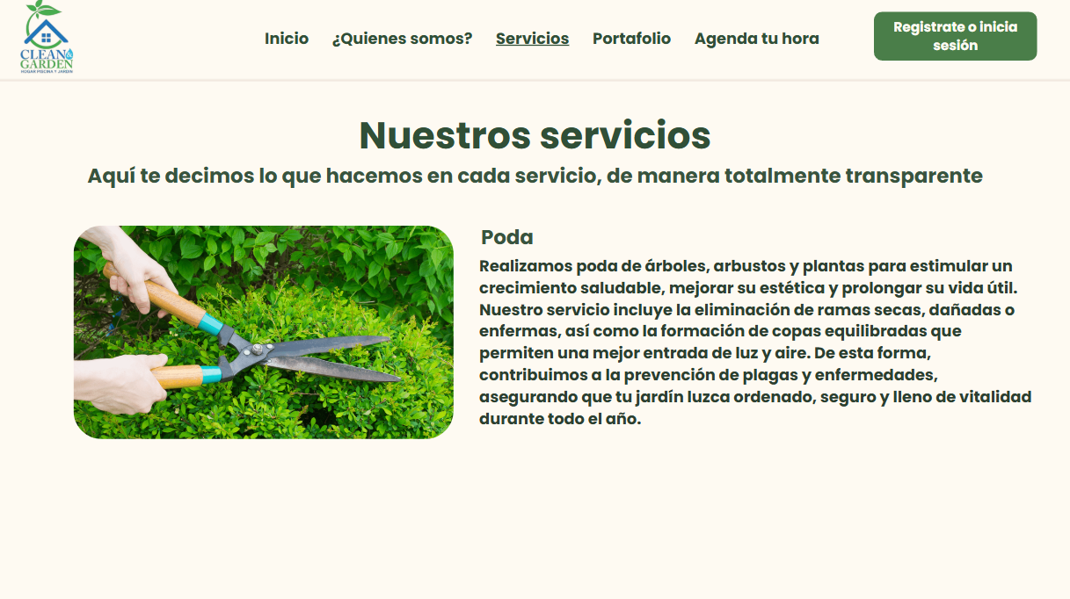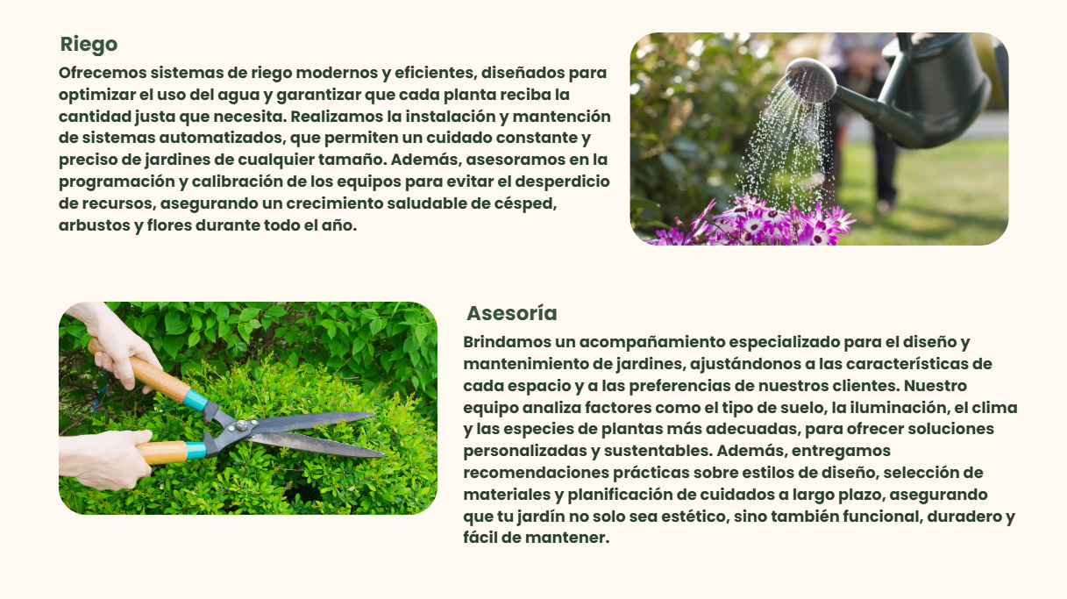

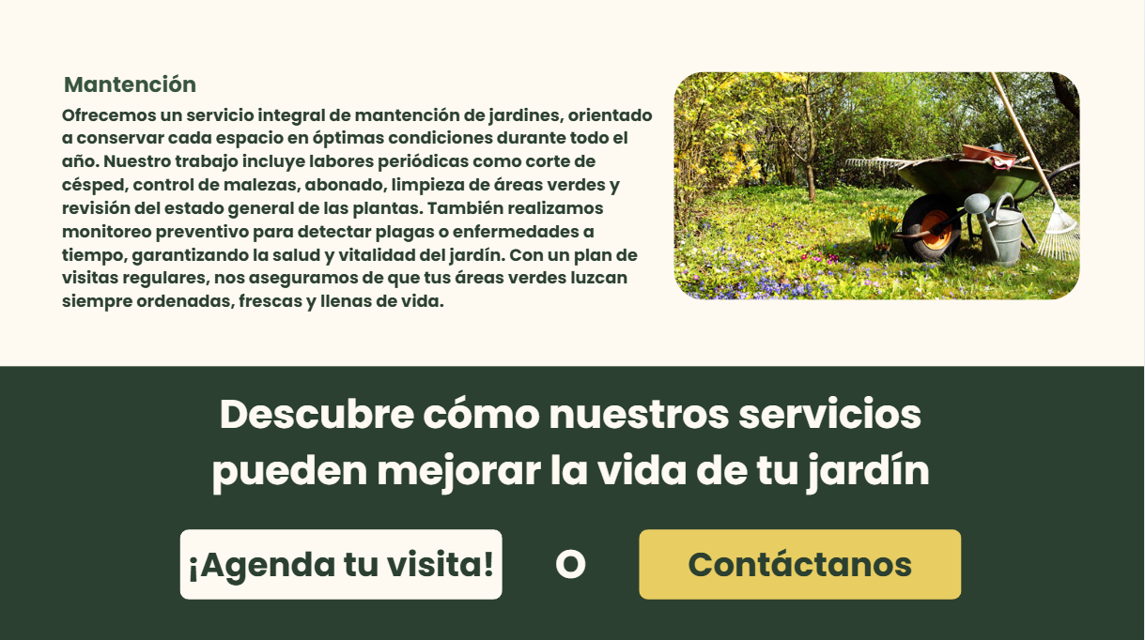

1. **Módulo portafolio**

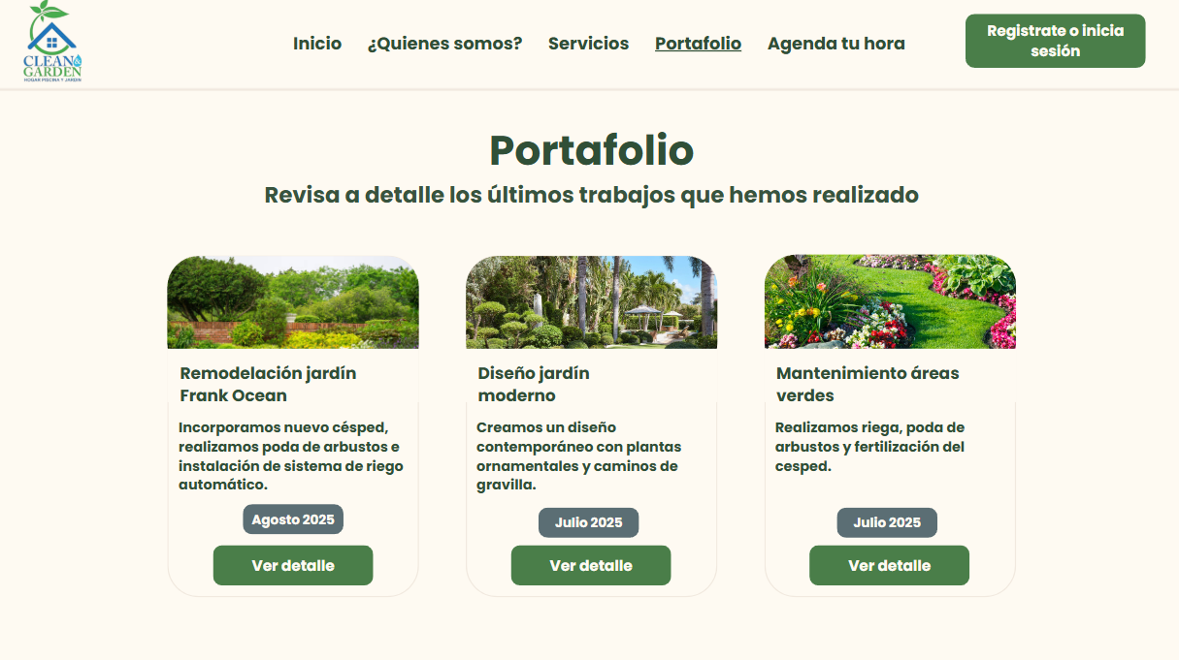

1. **Modulo detalle portafolio**

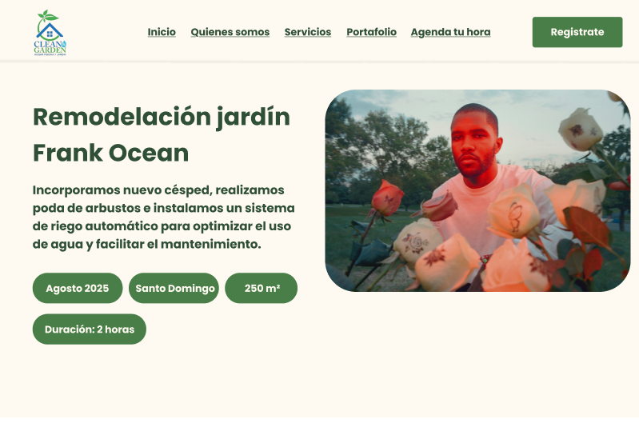

1. **Módulo agendar hora sin estar logueado**

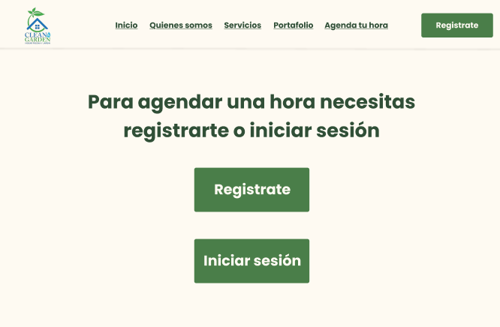

1. **Módulo registro de usuario**

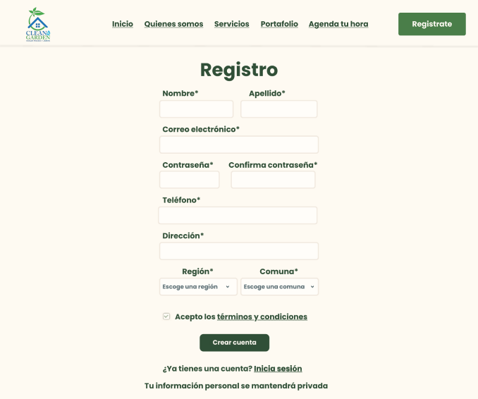

1. **Módulo iniciar sesión**

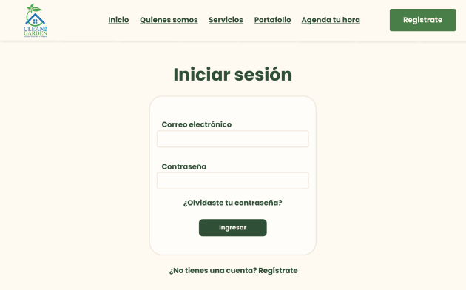

1. **Módulo olvidaste tu contraseña sin estar logueado**

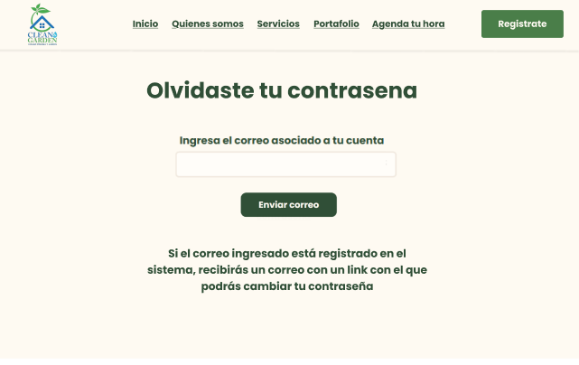

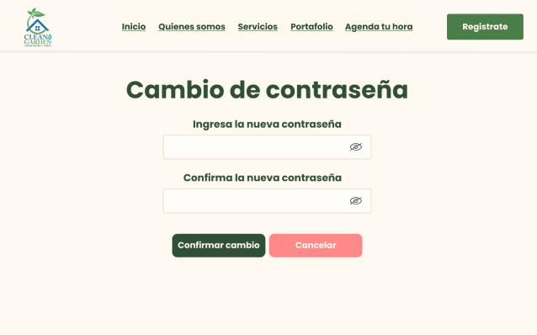

1. **Módulo perfil usuario**

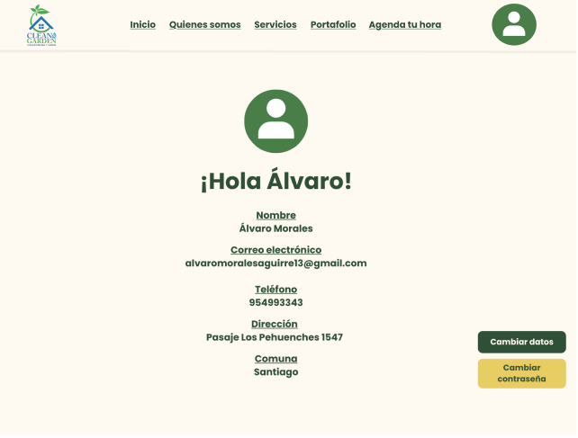

1. **Módulo cambiar datos de usuario**

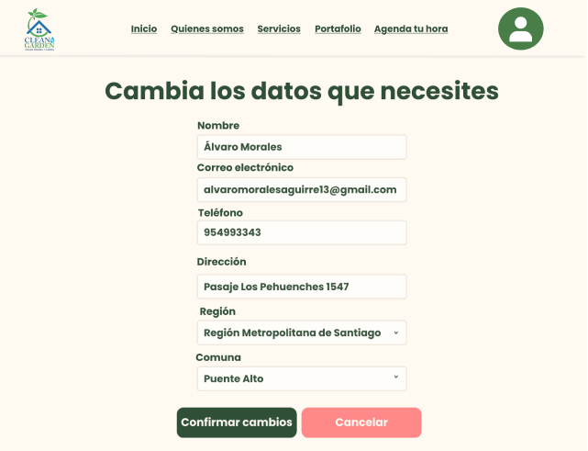

1. **Módulo cambiar contraseña estando logueado**

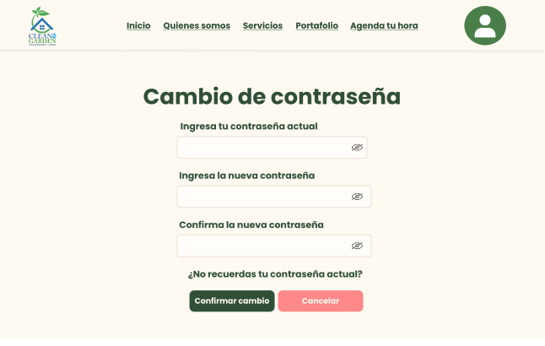

1. **Módulo olvidaste tu contraseña actual**

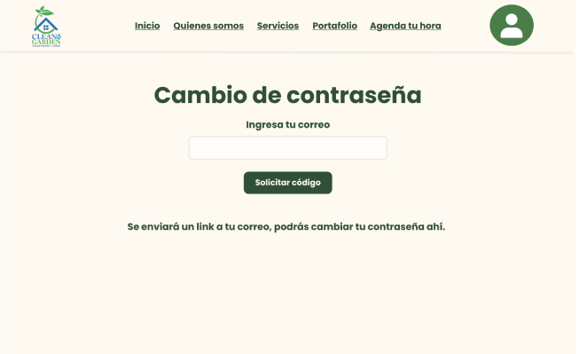

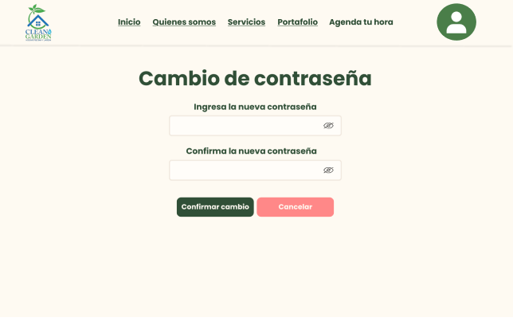

1. **Home jardinero**

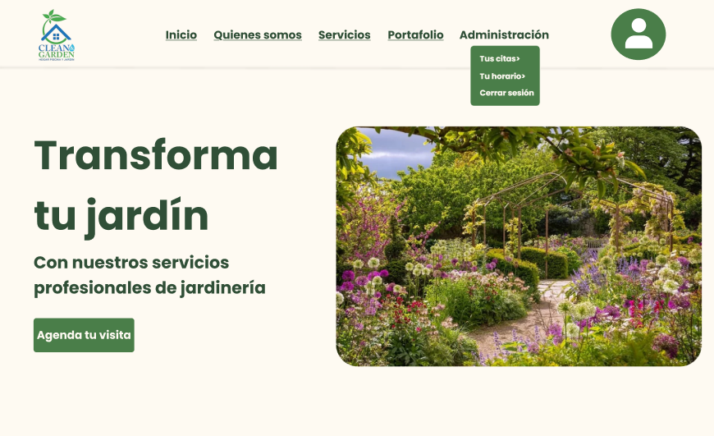

1. **Módulo gestión citas jardinero**

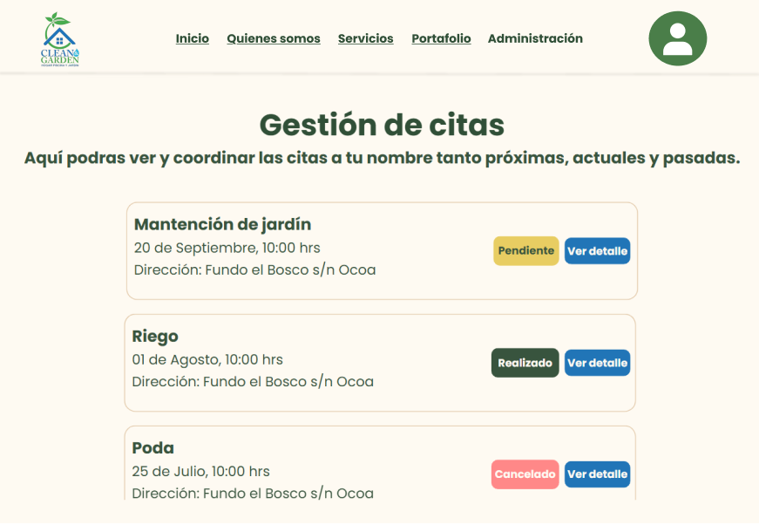

1. **Módulo cita pendiente jardinero**

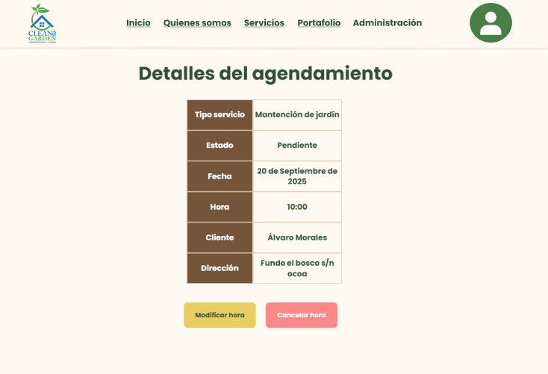

1. **Módulo cita pendiente (pero pasó la fecha y hora de la cita)**

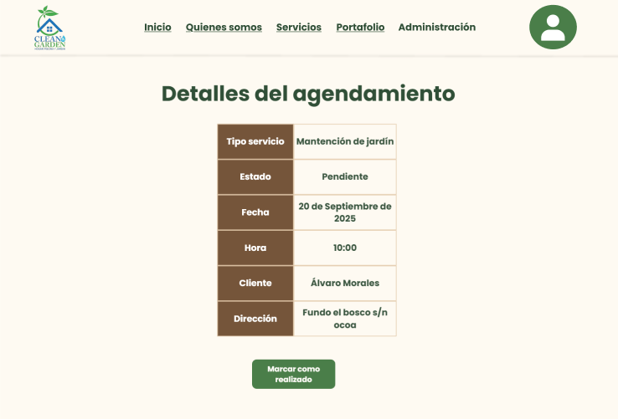

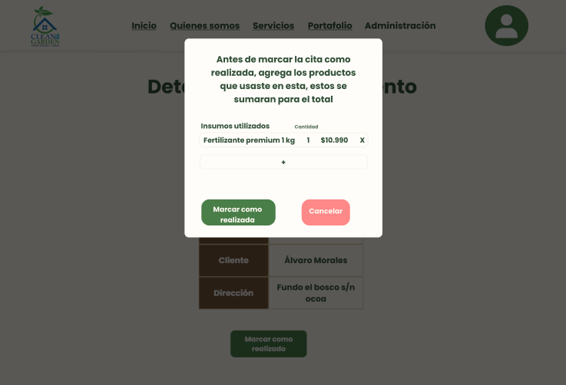

1. **Home usuario logueado**

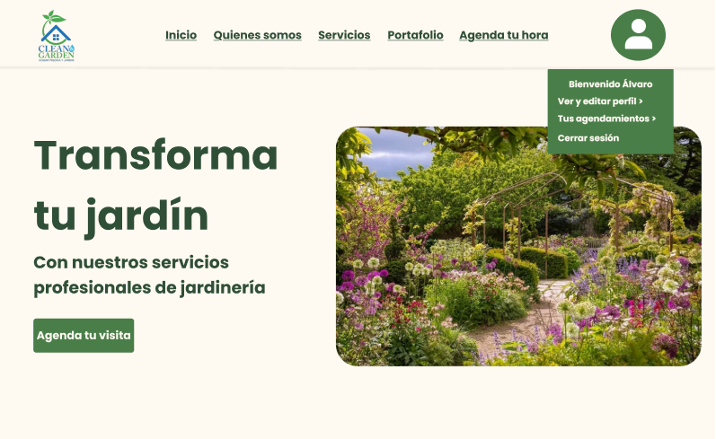

1. **Módulo agendar hora**

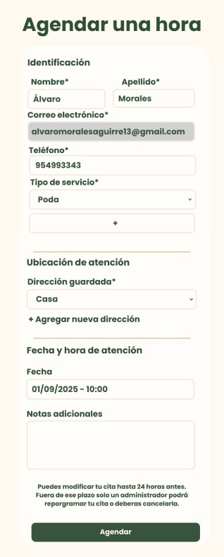

1. **Módulo tus agendamientos cliente**

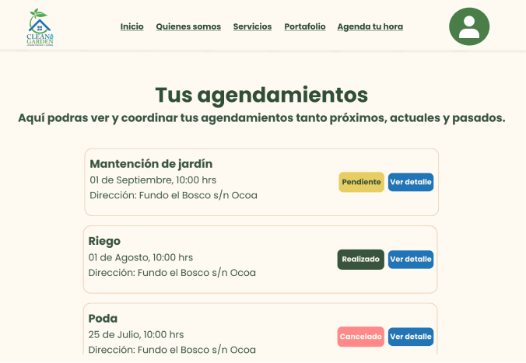

1. **Módulo detalle agendamiento pendiente**

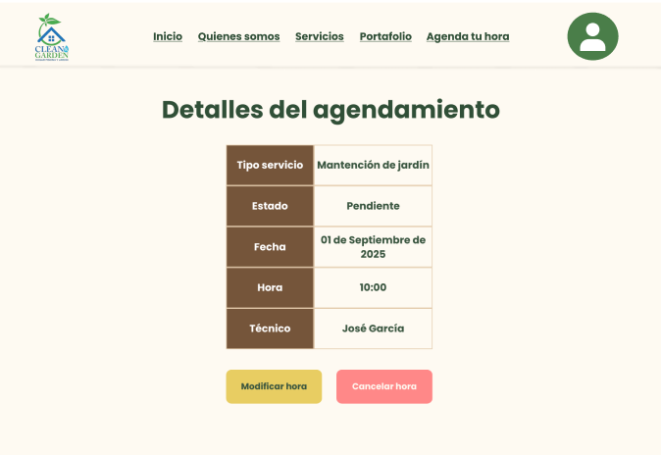

1. **Módulo modificar agendamiento**

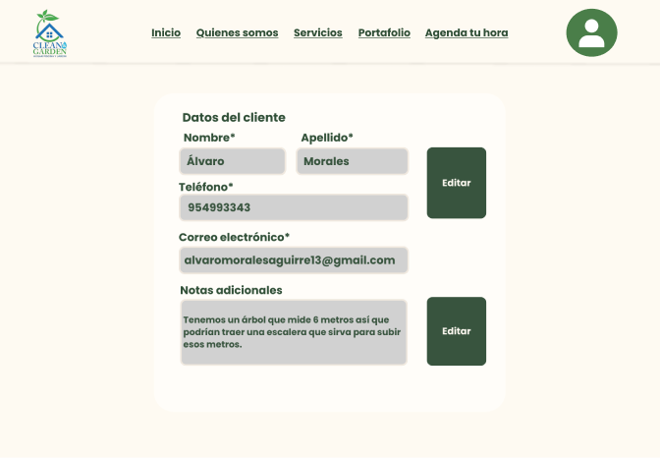

1. **Módulo cancelar agendamiento**

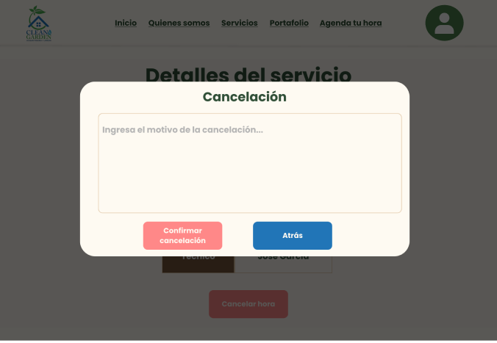

1. **Módulo agendamiento completo sin pagar**

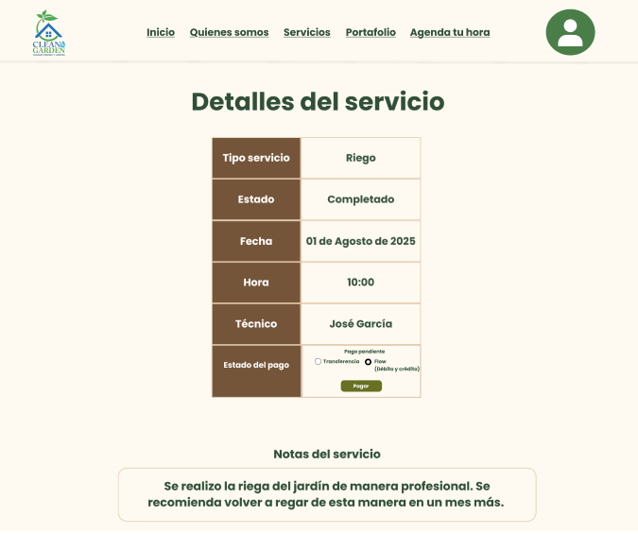

1. **Pago mediante flow**

**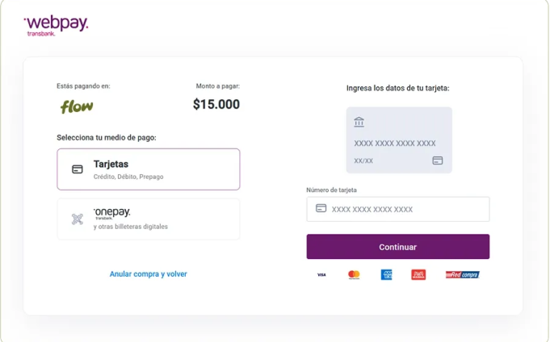  
28. Módulo pago con transferencia**

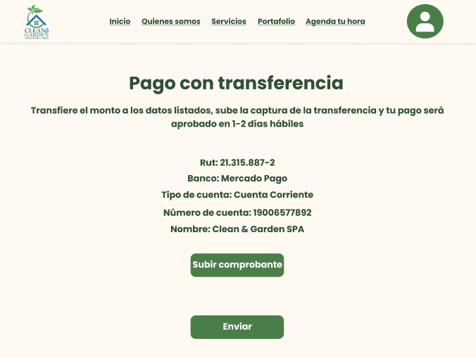

**29. Módulo dejar reseña**

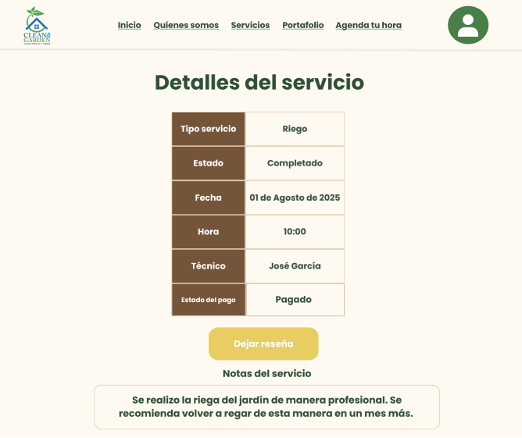

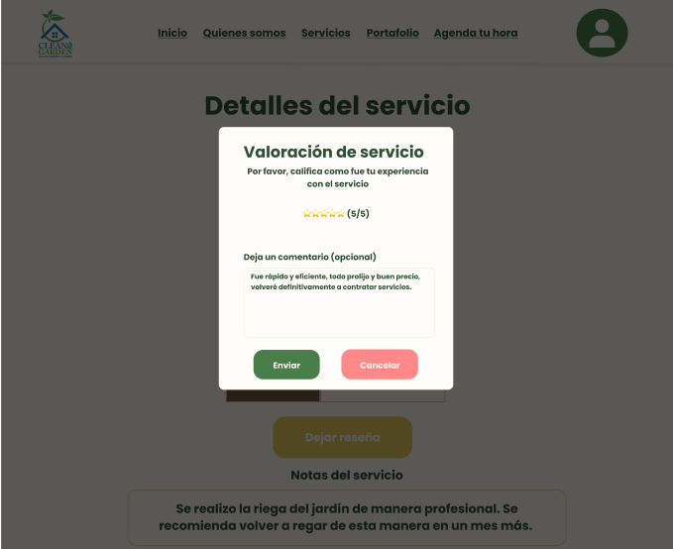

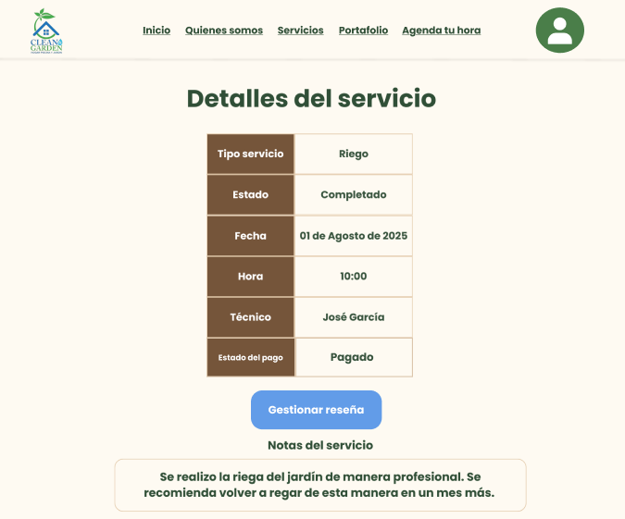

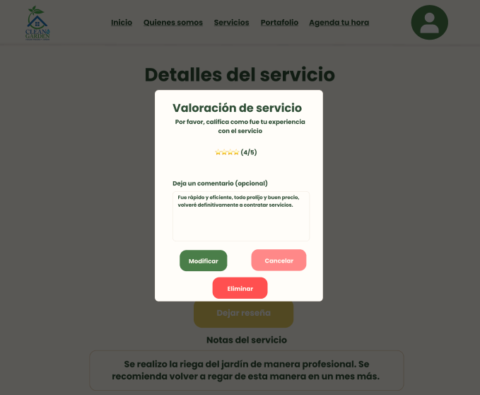

**30. Módulo home admin**



**31. Módulo CRUD usuarios**

**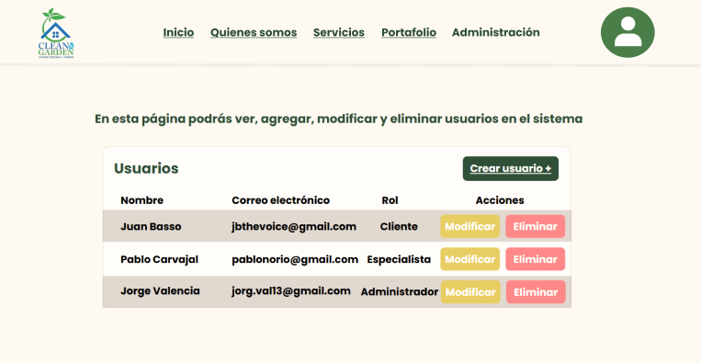  
31.1. Crear usuario**

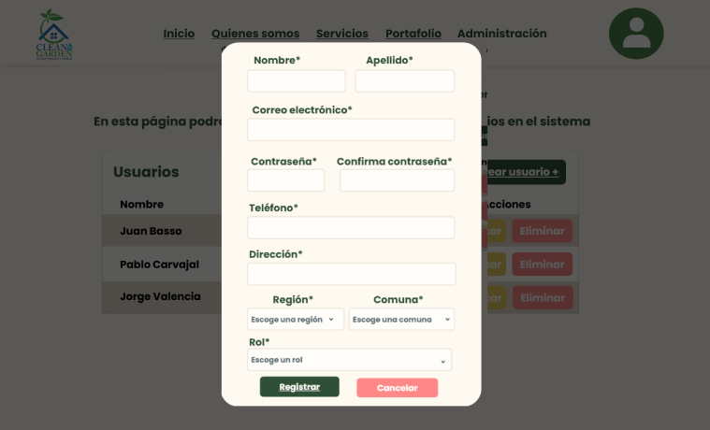

**31.2. Modificar usuario**

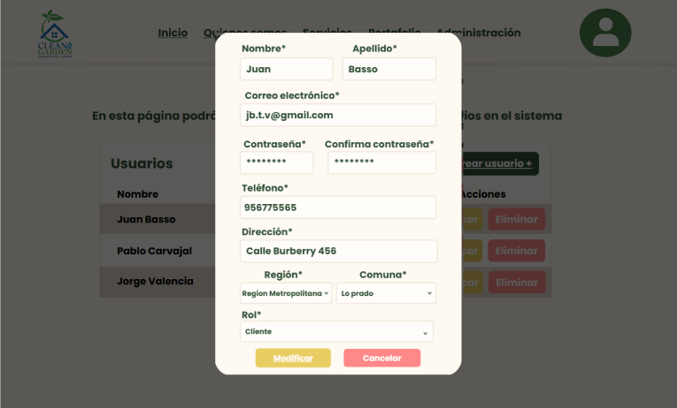

**31.3. Eliminar usuario**

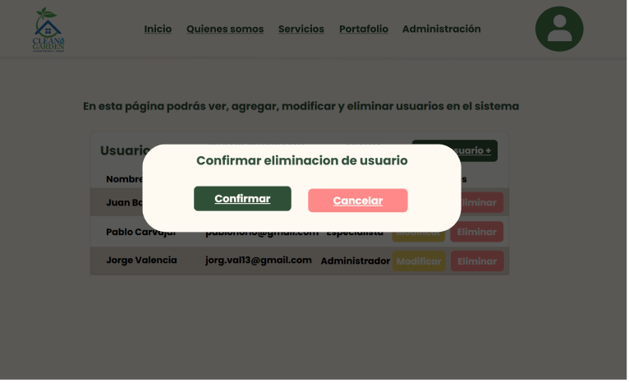

**32. Módulo CRUD roles**

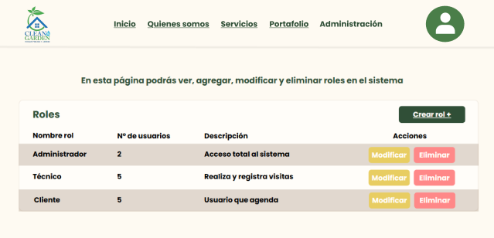

**32.1. Crear rol**

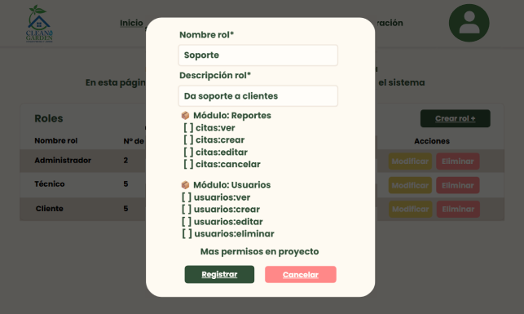

**32.2. Modificar rol**

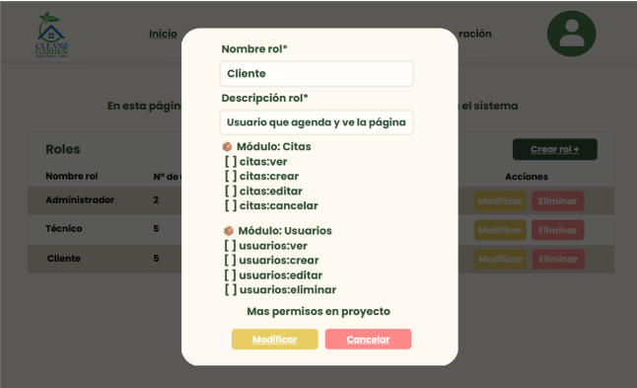

**32.3. Eliminar rol**

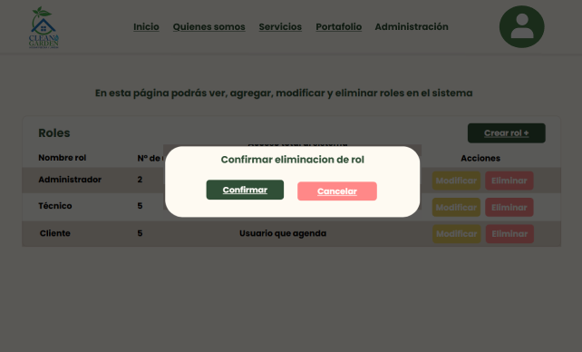

**33. Módulo CRUD jardínes**

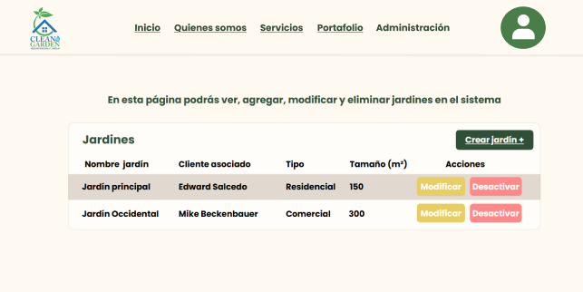

**33.1 Crear jardín**

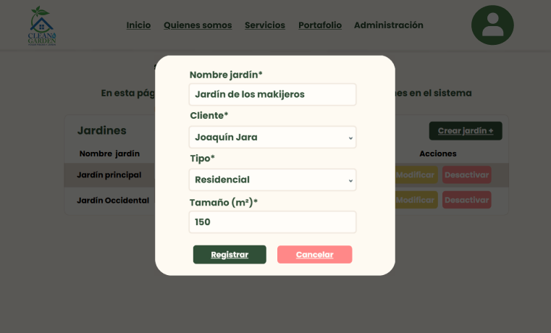

**33.2 Modificar jardín**

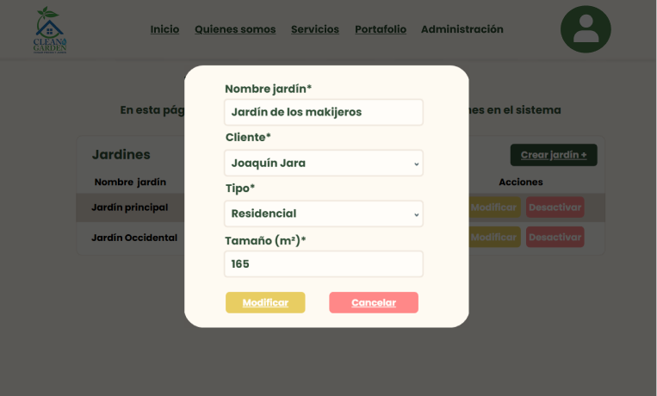

**33.3 Desactivar jardín**

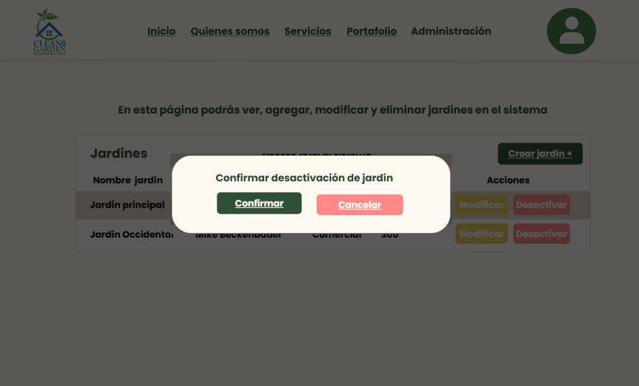

**34. Módulo CRUD servicios**

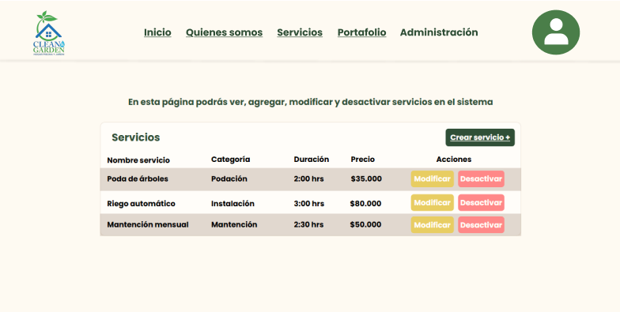

**34.1. Crear servicio**

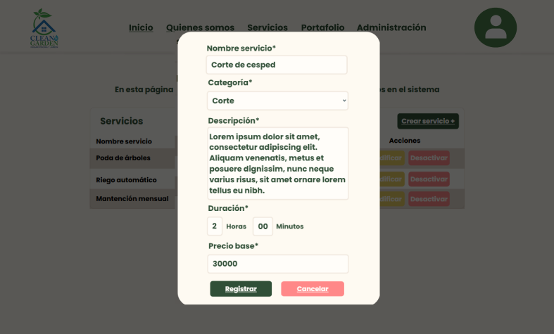

**34.2 Modificar servicio**

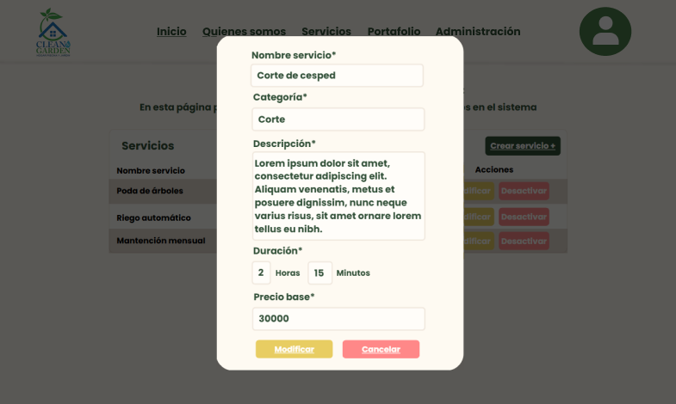

**34.3. Desactivar servicio**

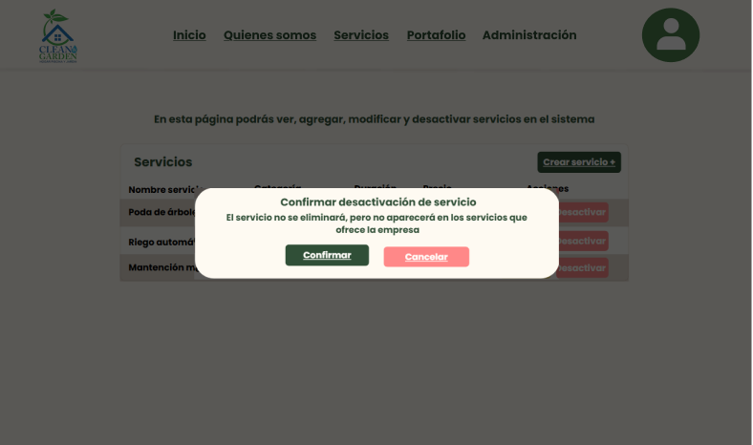

**35. Módulo CRUD disponibilidad**

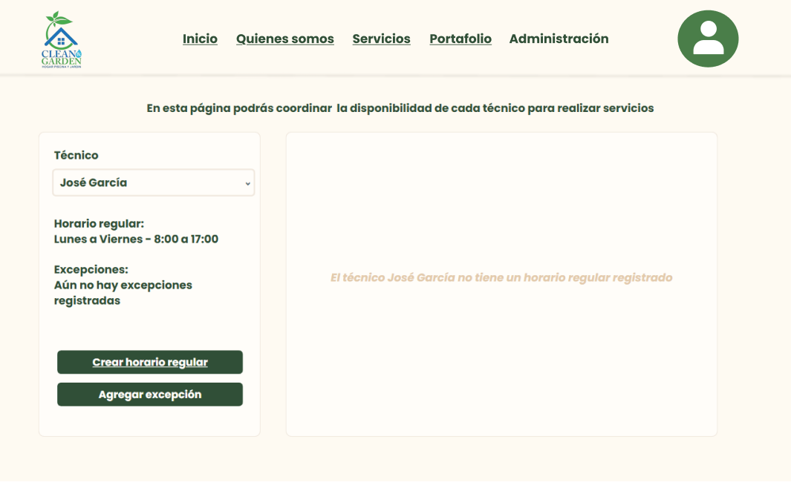

**35.1. Crear horario regular**

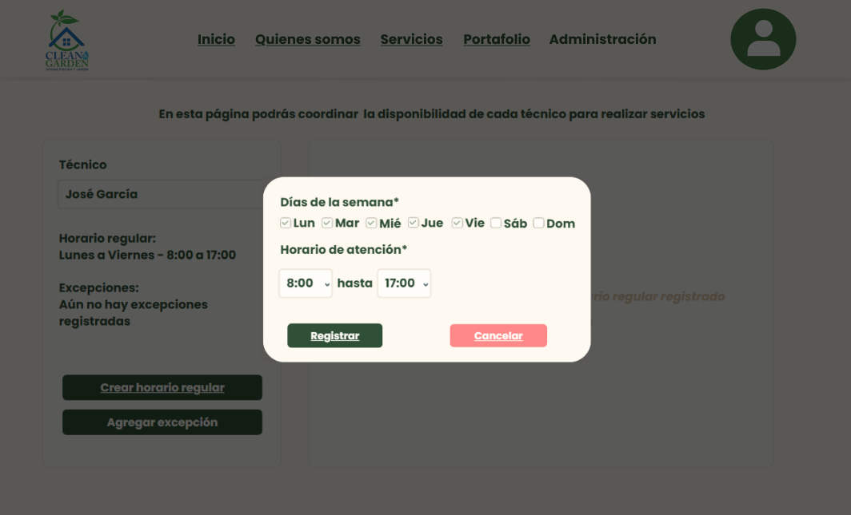

**35.2. Modificar horario regular**

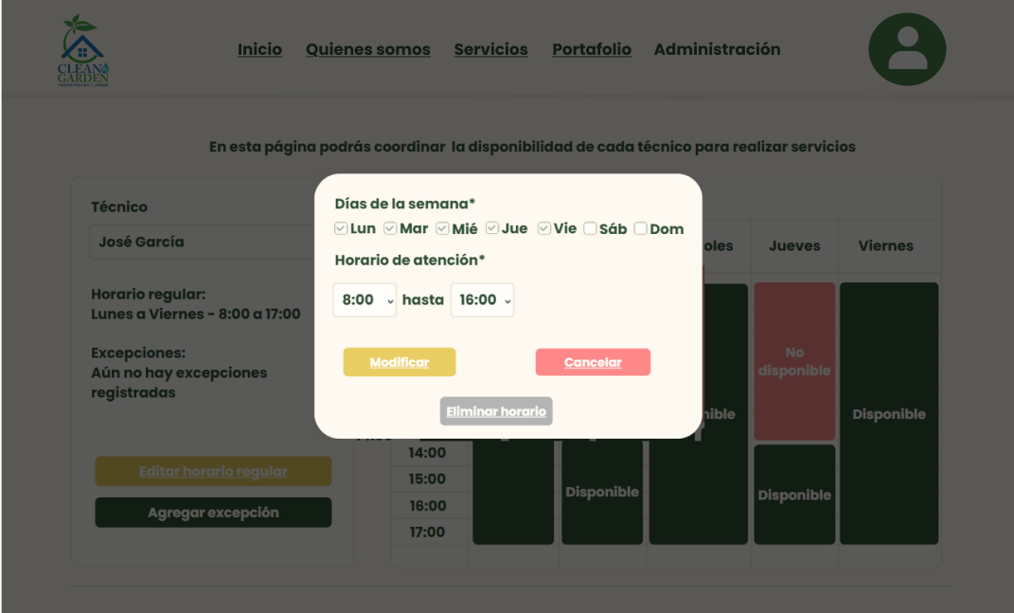

**35.3. Eliminar horario regular**

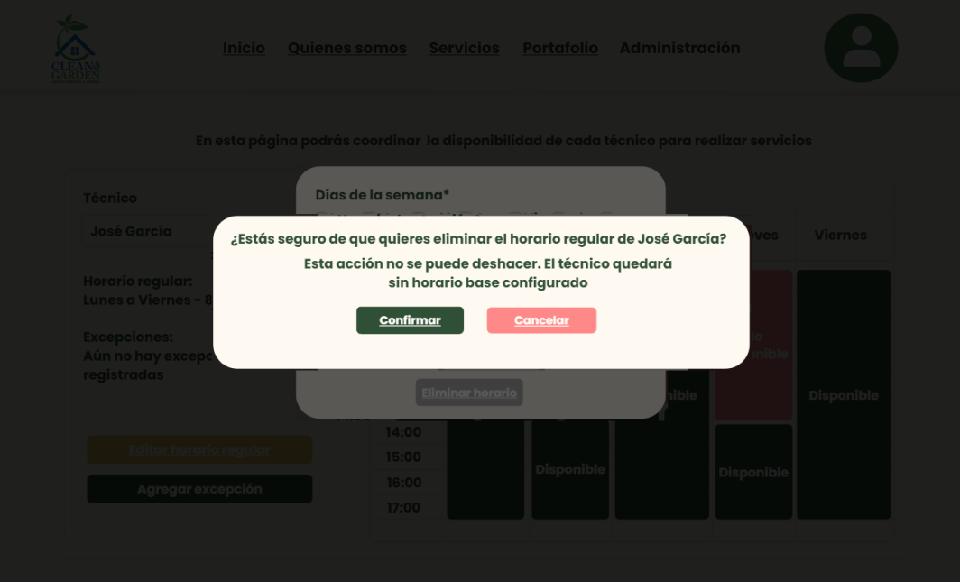

**35.4. Crear excepción**

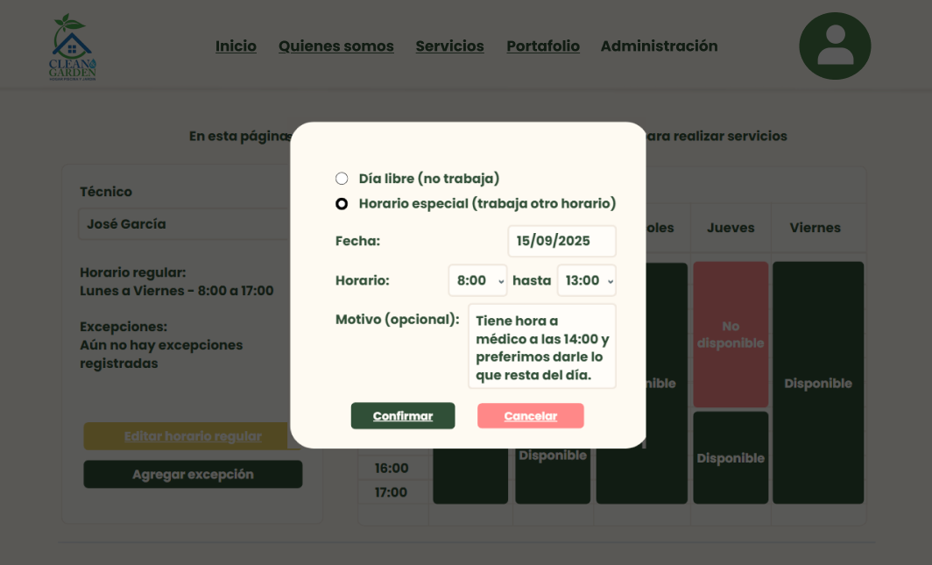

**36. Módulo CRUD citas**

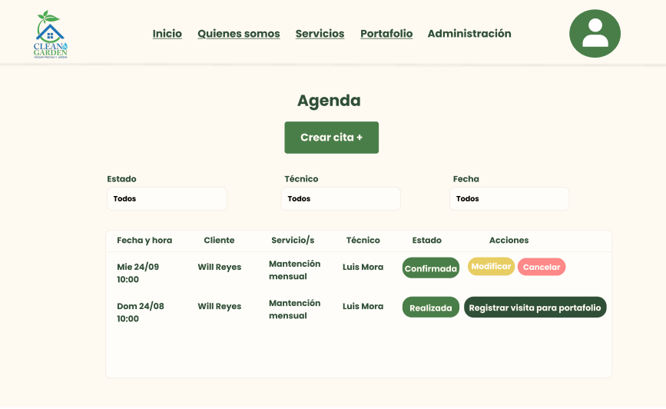

**36.1. Crear cita**

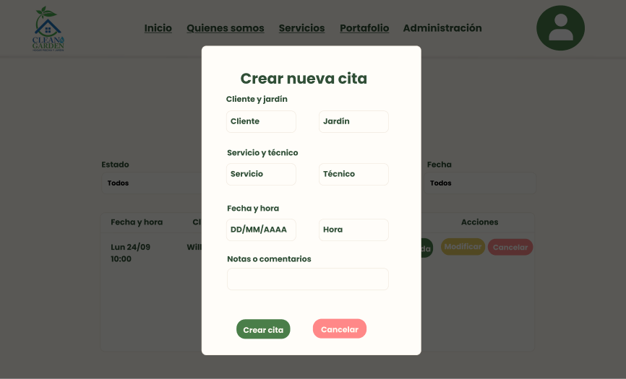

**36.2. Modificar cita**

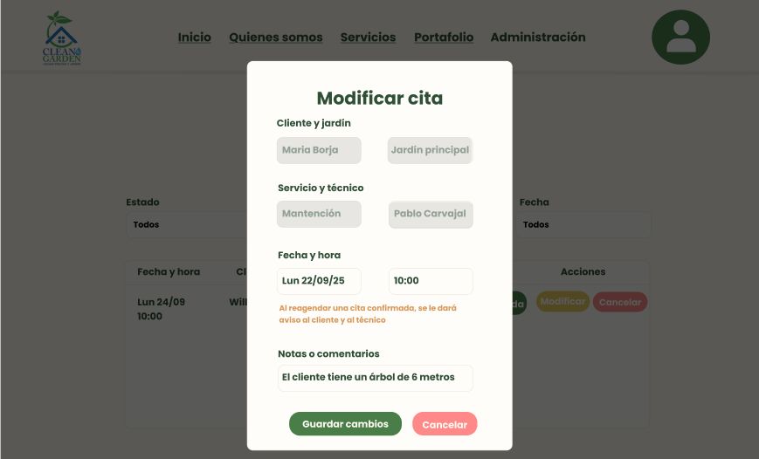

**36.3. Cancelar cita**

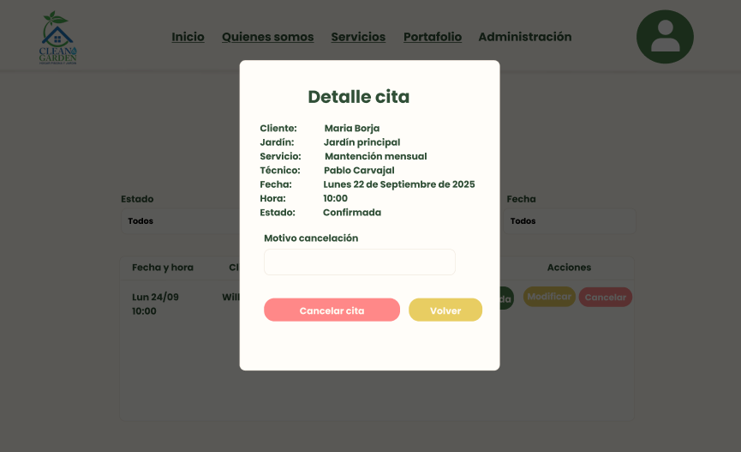

**37. Módulo CRUD visitas**

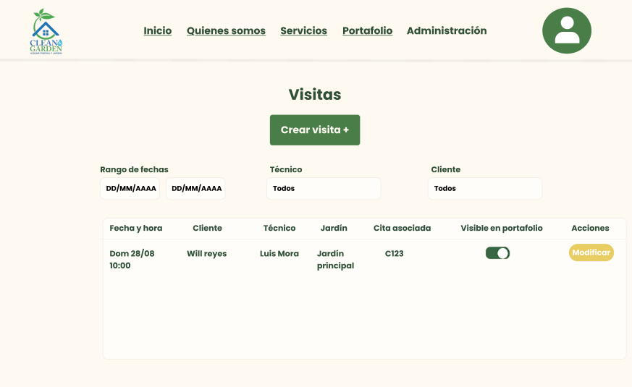

**37.1. Crear visita**

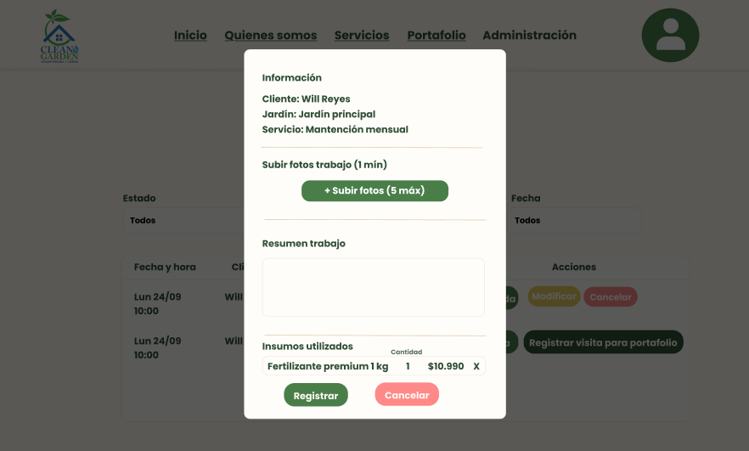

**37.2. Modificar visita**

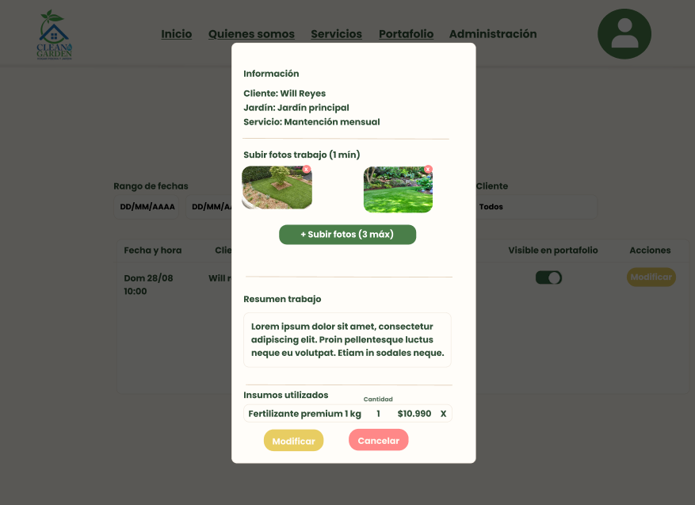

**38. Módulo CRUD insumos**

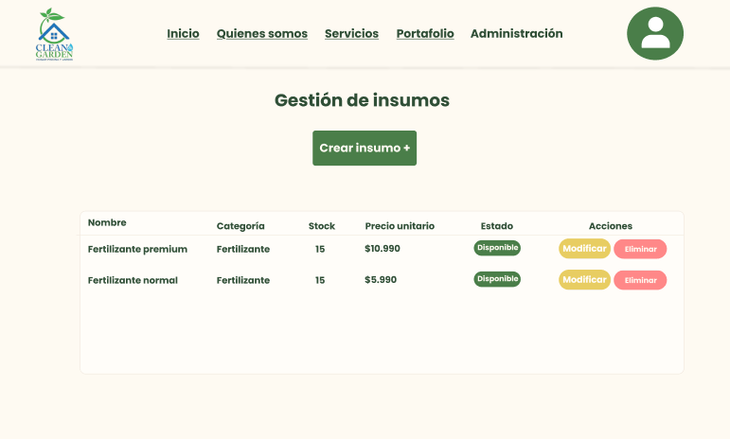

**38.1. Crear insumo**

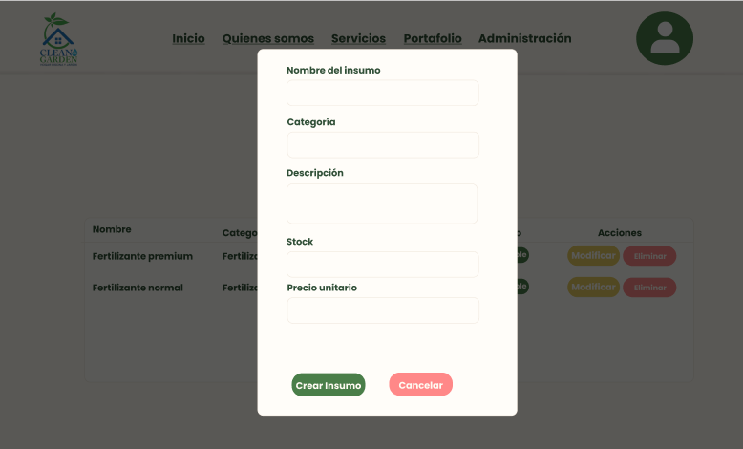

**38.2. Modificar insumo**

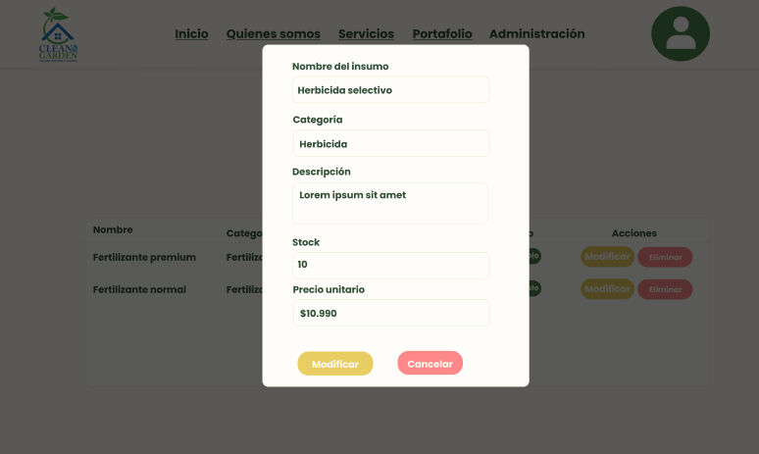

**38.3. Eliminar insumo**

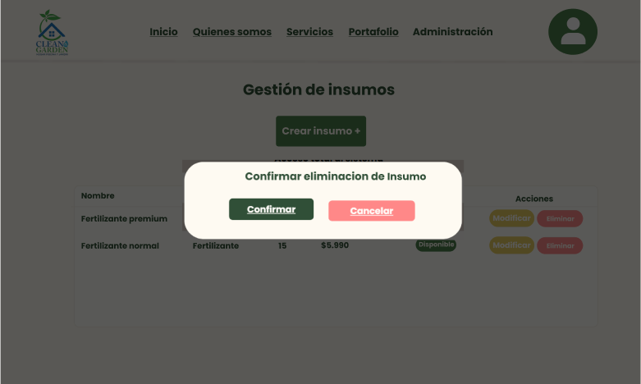

**39. Módulo gestión pagos por transferencia**

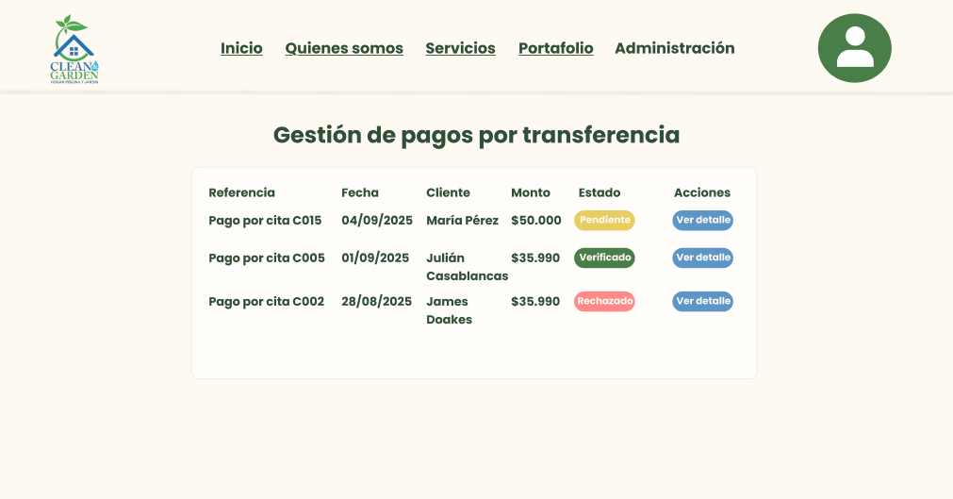

**39.1. Detalle pago por transferencia**

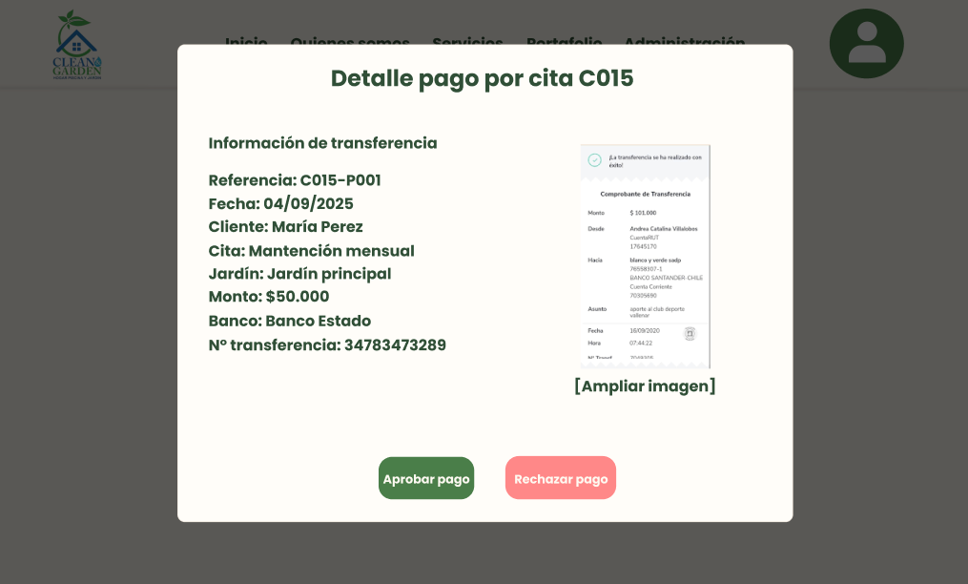

**40. Módulo gestión reportes**

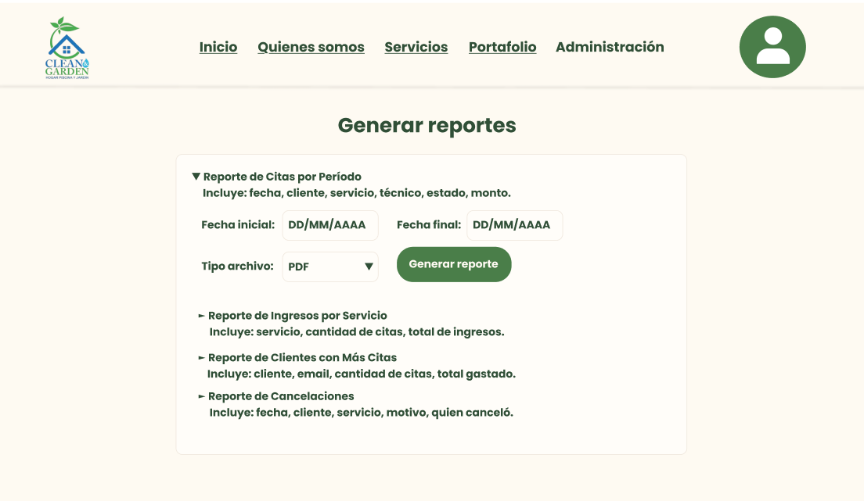

**41. Módulo gestión reseñas**

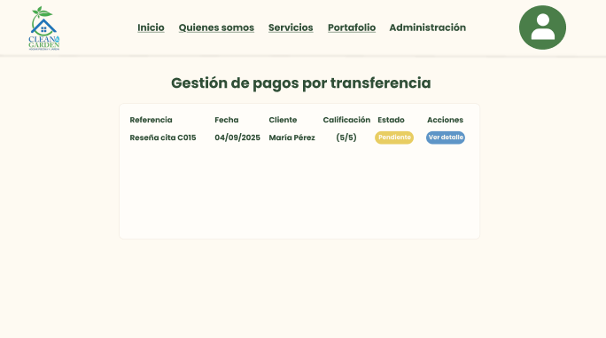

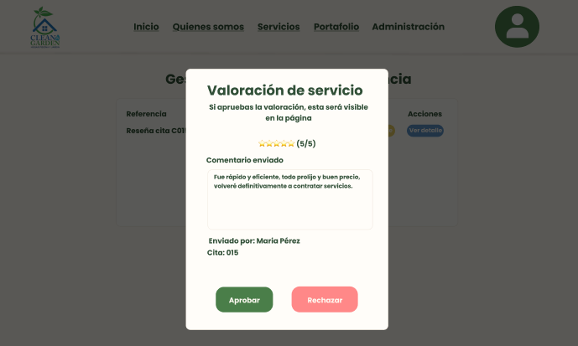

**42. Módulo gestión notificaciones push**

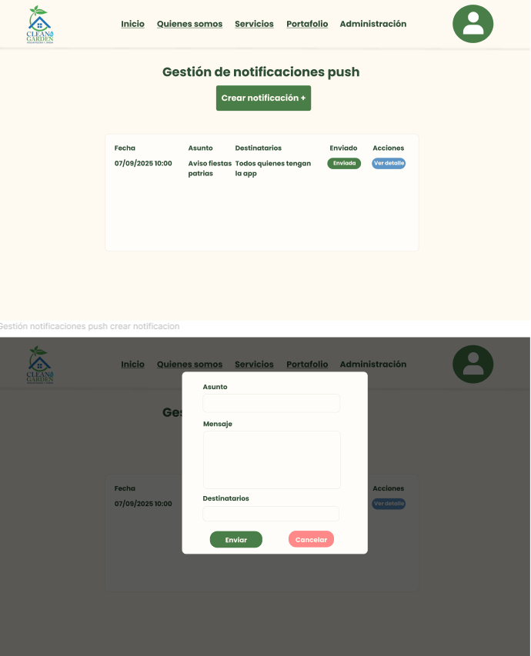

**43. Módulo inicio app móvil**

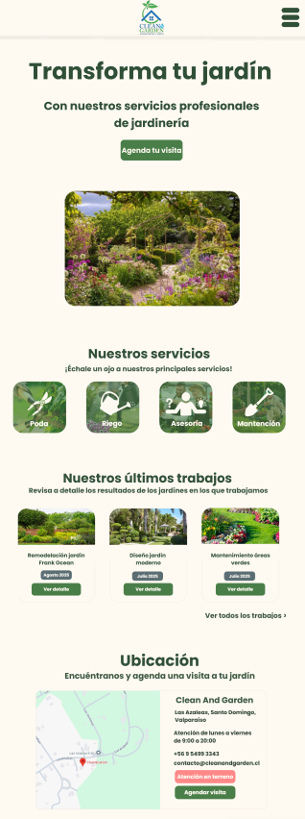

**44. Módulo quienes somos app móvil**

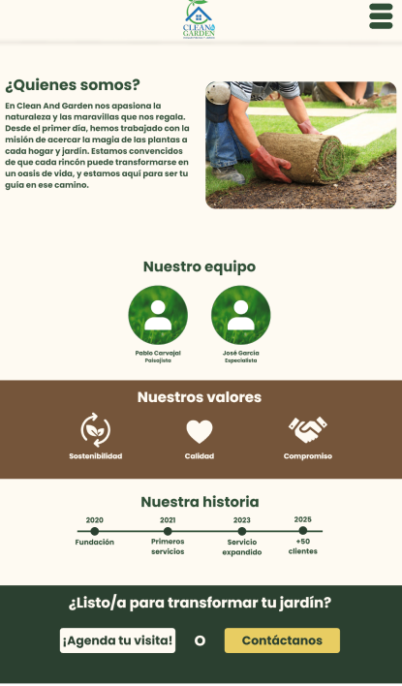

**45. Módulo nuestros servicios app móvil**

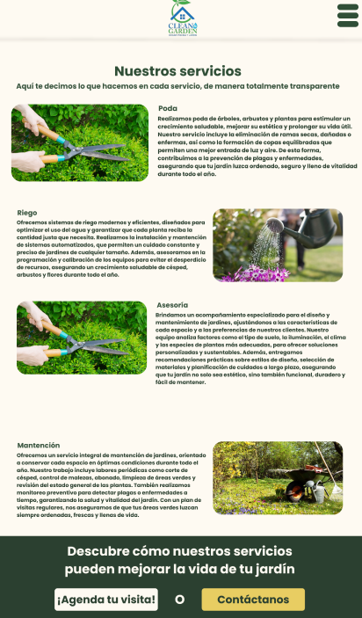

**46. Módulo portafolio app móvil**

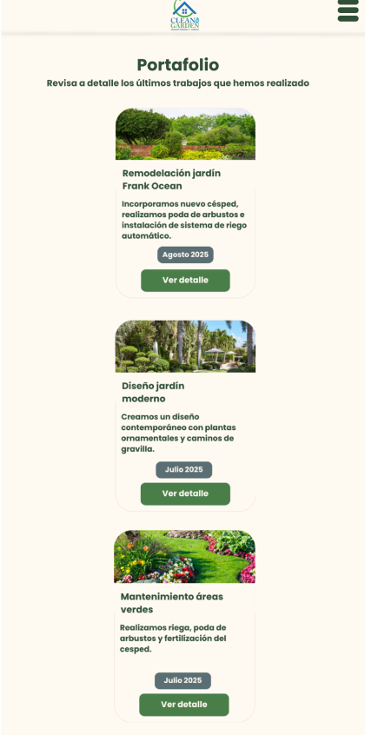

**47. Módulo detalle portafolio app móvil**

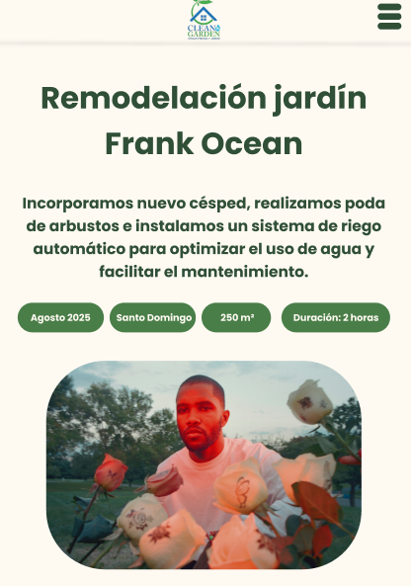

**48. Módulo agendar hora sin estar logueado app móvil**

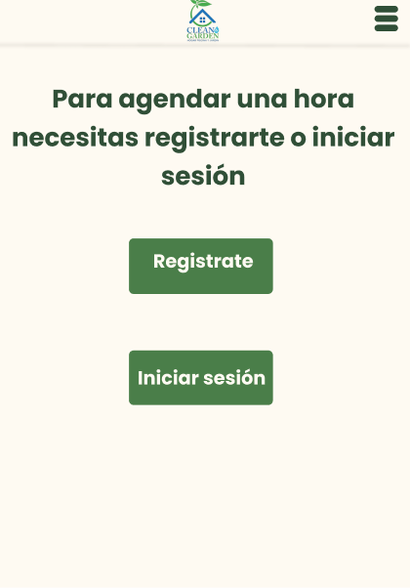

**49. Módulo registro app móvil**

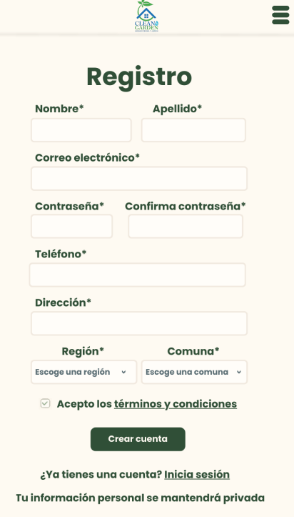

**50. Módulo inicio sesión app móvil**

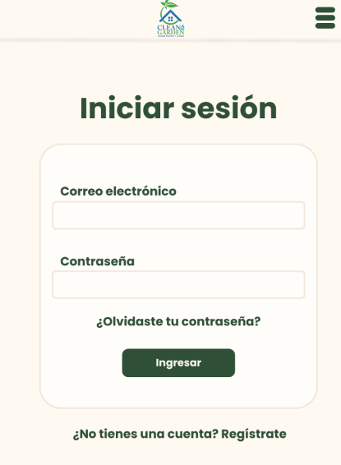

**51. Módulo olvidaste tu contraseña sin estar logueado app móvil**

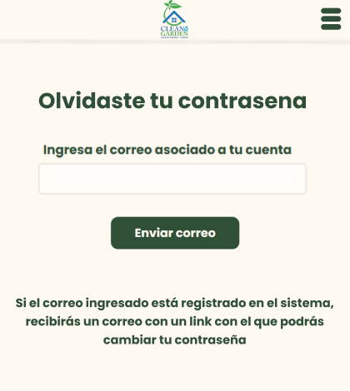

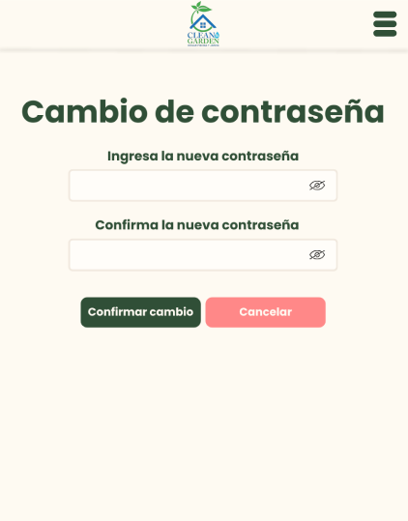

**52. Módulo perfil app móvil**



**53. Módulo cambiar datos app móvil**

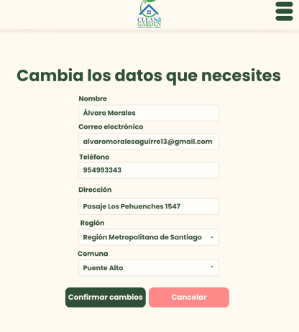

**54. Módulo cambiar contraseña app móvil**

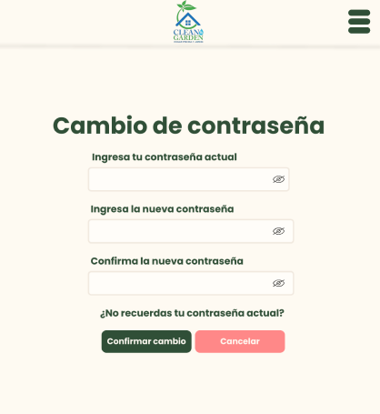

**55. Módulo cambio de contraseña si no recuerda la actual app móvil**

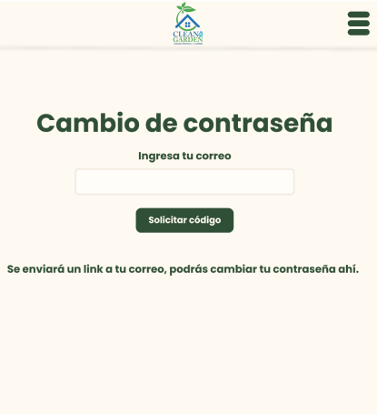

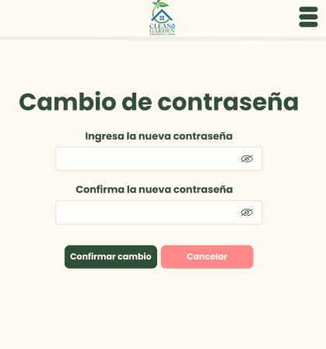

**56. Módulo gestión citas jardinero**

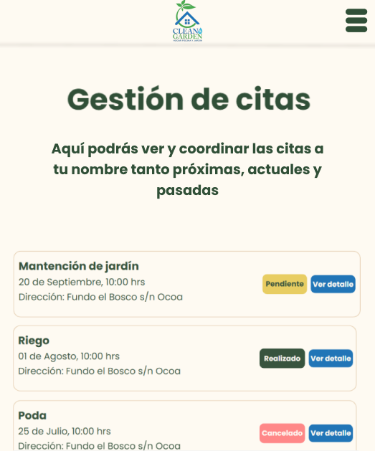

**57. Módulo detalle cita pendiente**

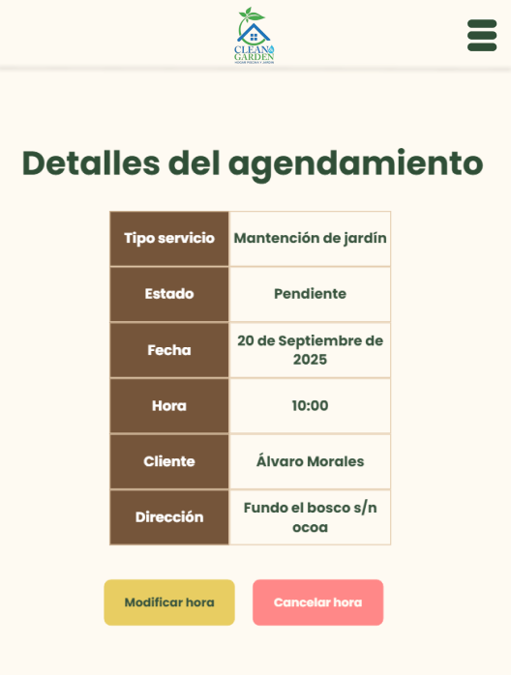

**58. Módulo detalle cita pendiente (cuando ya pasó la fecha y hora)**

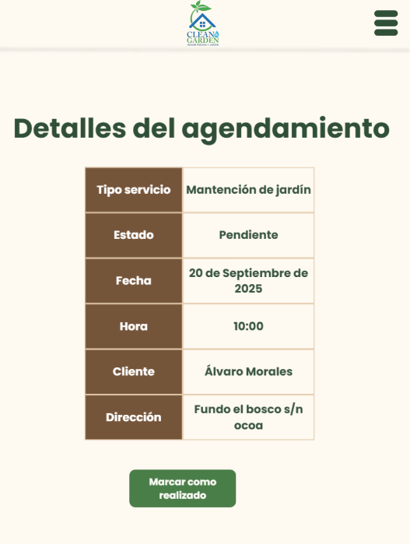

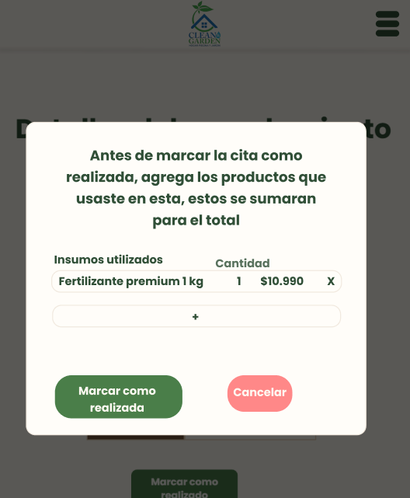

**59. Módulo agendar hora app móvil**

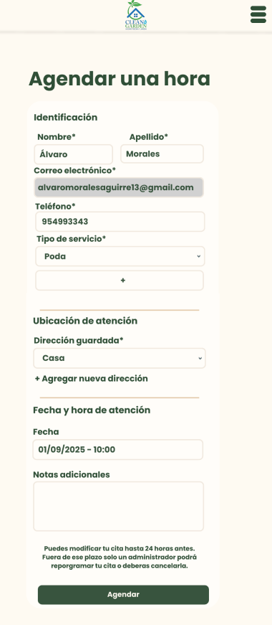

**60. Módulo tus agendamientos app móvil**

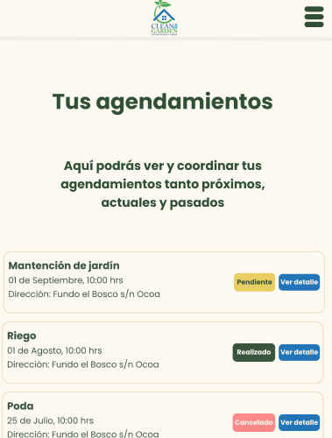

**61. Modulo detalle agendamiento pendiente app móvil**

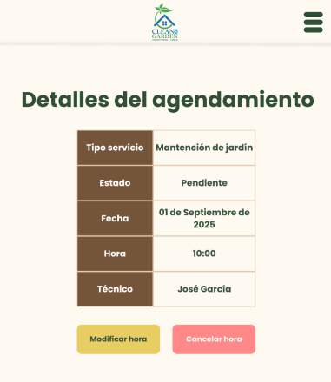

**62. Módulo modificar hora app móvil**

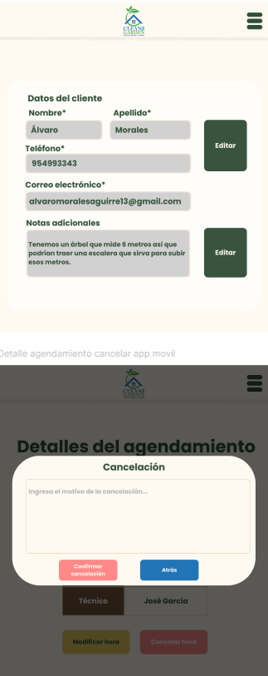

**63. Módulo detalle servicio completado**

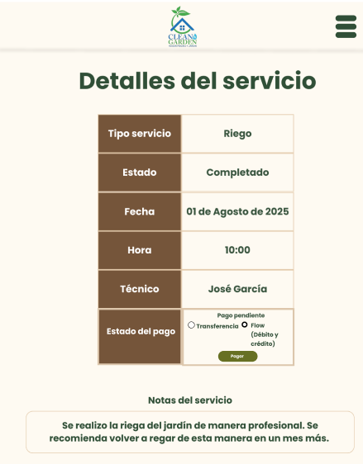

**64. Módulo dejar reseña**

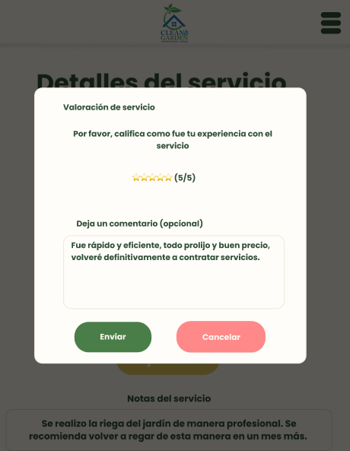

**65. Módulo gestionar reseña**

